**NAVODILA ZA UPORABO**

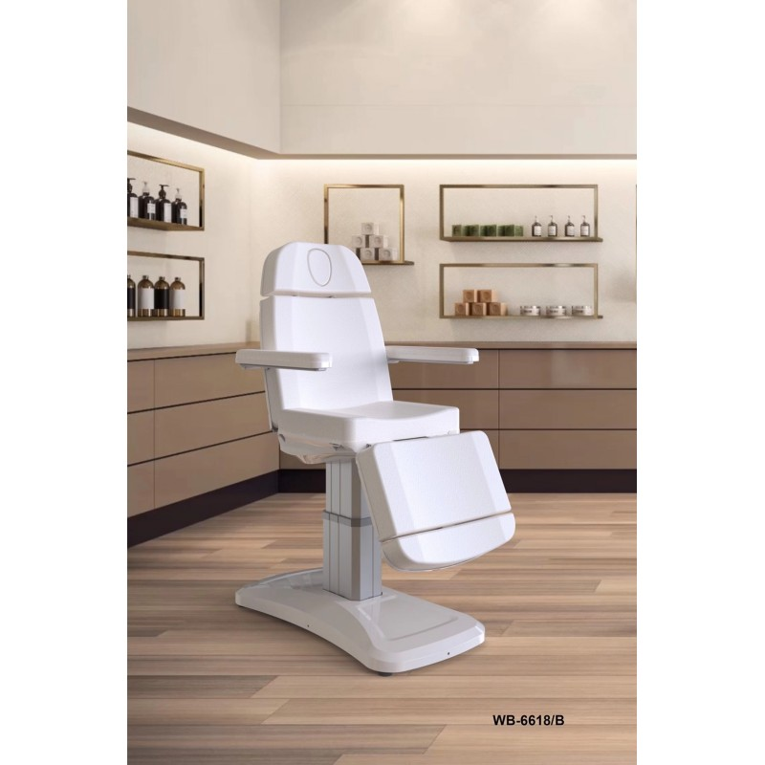

Za vašo varnost, sta potrebni dve osebi za dvig lepotne postelje. Ob dvigu, ena oseba stoji na glavnem predelu, medtem ko druga oseba stoji na koncu.

Ne pozabite, da se produkt dvigne iz glavnega dela in na koncu, ne iz strani.

Prosimo, preverite, če je paket nedotaknjen, ali nepoškodovani med prevozom, preden ga uporabite. Ob pojavu problema obvestite podjetje ali prodajno osebje v roku 2 dni po prejetju blaga. Če kateri koli rezervnih delov manjka, se obrnite na prodajni oddelek v pravem času.

Posteljo uporabljajte v normalnem in suhem okolju, kjer je temperatura med + 10° - 40° c in relativna vlažnost zraka med 30° - 75°. Ob možni izpostavljenosti lepotne postelje pod temperaturo 0°, prosimo, da nastavite notranjo temperaturo na primerno temperaturo v prostoru za vsaj 5 ur pred uporabo.

Prosimo, preberite naslednja navodila pred uporabo:

(1) prepričajte se, da ste odstranili vso embalažo.

(2) prepričajte se, da je lepotno posteljo možno prosto premikati navzgor in navzdol.

(3) prepričajte se, da se postelja nahaja tam, kjer je potrebno.

(4) prepričajte se, da je postelja priključena na napajanje z ujemajočo napetostjo.

Opozorilo! Otroci in neizkušene osebe naj ne uporabljajo lepotne postelje. Pred uporabo preberite navodila. Otroci se naj ne igrajo okrog postelje. Za varnost prosimo, da zaklepate lepoto posteljo in izvlecite napajalni kabel medtem, ko ni nadzorovana.

**Opozorilo**

1. Vzglavnik ne more podpirati polne teže odraslega.

2. Ne priporočamo skakanja po lepotni postelji.

3. Ne priporočamo sedenja na glavnem in predelu za noge.

4. Ne uporabljajte lepoto posteljo v bližini vnetljivih plinov.

5. Pred dviganjem in spuščanjem postelje, prosimo preverite, okolico za ovire nad ali pod posteljo.

6. Ne obremenjujte postelje.

7. Poskrbite, da je vtičnica v dosegu 2 metrov.

**Pozor**

1. Zaradi varnosti prosimo, da priključite napajanje v vtičnico.

2. Da bi se izognili poškodbi napajalnega kabla med dviganjem, napajalnega kabla ne vlecite. Medtem prosimo, poskrbite, da lahko napajalni kabel enostavno razstavite v primeru izrednih razmer.

3. Pred premikanjem lepotne postelje, se prepričajte, da odstranite napajalni kabel, da bi se izognili poškodbam rezervnih delov postelje.

4. Če je napajalni kabel poškodovan, odklopite napajalni kabel in takoj prenehajte z uporabo postelje, prosimo, da se obrnete na naše podjetje za nov napajalni kabel.

5. Prepričajte se, da ne-upravljavec ne premika katerekoli nadzorne gumbe, da se izognete primera nesreče.

6. Okoli lepotne postelje potrebujete dovolj prostora.

7. Izogibajte se ostrih ali nevarnih predmetov okoli postelje.

8. Če lepotna postelja ne deluje pravilno, prosim, prenehajte z uporabo in se obrnite na podjetje Luxus plus d.o.o

9. Postelja mora biti razpakirana v skladu z navodili v tem priročniku.

Delovanje kozmetične postelje

(1) Vstavite napajalni kabel v obliki zatiča, na voljo je 110V do 240V.

**TEHNIČNI PODATKI:**

- 3 električni pogoni,

- dolžina 185 cm,

- širina sedeža 60 (z nasloni za roke 83 cm),

- nastavljiva višina od 68 do 90 cm,

- teža: 78kg.

- mere paketa: 138x72x71cm

**Previdnostni ukrepi za čiščenje in razkuževanje**

* Prosimo, izključite napajalni kabel pred čiščenjem.*

Da bi ohranili površino lepotne postelje v dobrem stanju, jo redno čistite. Upoštevajte, da je treba posteljo pred uporabo očistiti in razkužiti. Priporočljivo je temeljito razkuževanje enkrat na mesec.

I Kovinska in plastična površina

Očistite kovinsko in plastično površino ter ročne gumbe z mokro krpo ali šibko alkalno raztopino za čiščenje. V kotih in drugih težko dostopnih mestih uporabite majhne krtače. Med čiščenjem krpo sperite s čisto vodo in previdno posušite. Ne uporabljajte preveč tekočine ali razkužila (alkohol ali klor) in sledite navodilom proizvajalca razkužil, nato pa posodo izhlapite in posušite pri sobni temperaturi.

II. Površina iz nerjavečega jekla

Površina je visoko odporna na kemikalije, ki jih je treba očistiti z blago raztopino detergenta. Za odstranjevanje madežev, ki jih je težko razbarvati, lahko uporabimo amonijak in večino topil. Izogibajte se uporabi kloriranih raztopin ali kromiranih površin na kovinski površini;

Prepričajte se, da so vse površine suhe, preden priključite glavni napajalnik in uporabite opremo,

Za čiščenje ne uporabljajte vodnega pršila (tuš, visokotlačna vodna pištola);

Ne čistite pod visoko temperaturo in visoko vlažnostjo zraka. Ne izpostavljajte opreme okolju, ki lahko vodi do tekočega onesnaženja.

Za čiščenje ne uporabljajte topil; ne uporabljajte kisline za čiščenje;

Sterilizacija obrabi površino. Po dezinfekciji površino očistite s čisto mokro brisačo.

III Površina postelje

Za brisanje površine postelje uporabite čisto mehko brisačo s posebnim detergentom iz usnja, ki ga enakomerno obrišete. Nato uporabite čisto mehko brisačo, da jo ponovno obrišete. Ne dotikajte se površine postelje z mokro krpo, trdimi, kislimi ali alkalnimi kemikalijami, da ne bi vplivali na kakovost površine in življenjsko dobo.

**Vzdrževanje**

* Pred vzdrževanjem izklopite napajalni kabel in preverite, da je funkcija izključena *

① Natančno preberite navodila

② Za vzdrževanje je potreben izkušen in pooblaščen proizvajalec. Vzdrževanje nepooblaščenega osebja lahko povzroči poškodbe ali poškodbe opreme, za katero proizvajalec ne odgovarja.

③ Dovoljeno je samo originalno okovje, ki ga je dokazal proizvajalec.

④ Ne uporabljajte kozmetične postelje ali njene opreme. Če ne deluje pravilno, najprej izklopite napajalni kabel in uporabite varnostno stikalo, nato pa se obrnite na prodajno službo.

⑤Vse dejavnosti vzdrževanja in popravil morajo biti zabeležene.

**Ukrepi za vzdrževanje**

Enkrat na teden preverite krmiljenje, njegovo ožičenje, stanje in funkcije.

Naslednje okovje je treba preveriti vsaj vsakih šest mesecev:

1. Napajalni kabel in njegovo pritrjevanje
2. Ožičenje motorja
3. Nadzorno polje in njegovo ožičenje
4. Normalno delovanje zaklepnega sistema
5. Dokončajte vse prilagoditve in zagotovite, da lepotilna postelja deluje pravilno

Če najdete kakršne koli napake, prenehajte uporabljati opremo. Če se vam zdi, da povzročajo hrup ali motnje, se obrnite na oddelek za prodajo. Pokrov ali regulacijsko enoto lahko odpre ali zamenja samo pooblaščeno osebje.

Če so poškodovani nekateri deli opreme, odstranite napajalni kabel in prenehajte z uporabo opreme. Obvestite oddelek za prodajo, da zagotovite, da so vsi deli pravilno nameščeni po kakršnih koli vzdrževalnih ukrepih

**Pogosto odpravljanje težav**

Težave - Rešitve

1 Ročno nadzorovanje ne deluje - Preklopite položaj ročnega krmilnega vtiča, ki se poveže s krmilno omarico (preverite, ali obstaja kakšna težava z motorjem). Upoštevajte, da je treba določiti prvotni položaj čepa.

2 Električni motor ne deluje - Preklopite položaj vtikača motorja

Če želite zamenjati krmilnik in naročiti drugo rezervno opremo, se obrnite na servisno službo in opišite naslednje podatke.

Garancija

Garancijski rok je v dogovorjenem roku, razen če obstaja kakšen drug dogovor.

Ta garancija ne vključuje nobenega od naslednjih pogojev:

1.Škoda zaradi običajne obrabe med vsakodnevno uporabo in vzdrževanjem, zamenjavo ali menjavo okovja med občasnim pregledom

2.Škoda zaradi prevoza, razstavljanja ali namestitve izdelkov

3. Škoda z neuporabo izdelka v skladu s smernicami ali nepravilno namestitvijo

4. Naravne nesreče (strele, poplave, požari) in škoda, ki jo povzroči vojna, javni posegi, nenormalna napajalna napetost ali kateri koli drugi elementi, ki niso pod nadzorom

5.Škoda zaradi kemikalij, tekočin ali katere koli nevarne snovi, ki lahko vpliva na izdelek

6.Pri manjših pomanjkljivostih in odstopanjih izdelka, ki ne vplivajo na vrednost ali funkcijo izdelka, je mogoče zanemariti.

Pri garancijskem zahtevku je treba opraviti naslednje postopke.

Najprej se obrnite na Luxus plus d.o.o in opišite težavo (s fotografijami ali videoposnetki) ter jih obvestite o izdelku in času nakupa. Naši tehniki bodo pomagali odkriti pomanjkljivosti in napake in po navadi nudijo rešitve po telefonu ali e-pošti. Če potrebujete garancijsko storitev, je treba izdelek vrniti ponudniku ali tovarni.

Če je ležišče zamenjano z nepooblaščenim okovjem, garancijska storitev ni veljavna! (popravila nepooblaščenih oseb ali neizkušenih oseb, in ti vzdrževalni ukrepi privedejo do okvar izdelka ali uporaba nepravilnih detergentov za čiščenje, ki vodijo do okvar izdelka ali neupoštevanje rednega vzdrževanja v skladu z navodili, se prav tako štejejo za neveljavne garancija.)